LABORATÓRIO DE ARQUITETURA DE COMPUTADORES

Experimento 2

Registradores, Decodificação e Controle

(Banco de registradores, decodificação de instruções e sinais de controle)

GRUPO: 5 TURMA: B

Caroline Aparecida de Paula Silva – 726506

Gabriel Rodrigues Rocha – 726518

Henrique Shinki Kodama – 726537

Isabela Sayuri Matsumoto - 726539

# Resumo

O Experimento 2 baseou-se em prosseguir com a descrição, em VHDL, do processador MIPS simplificado. O objetivo do experimento foi adicionar, na parte inicial já descrita no Experimento 1 (módulo *Ifetch),* uma unidade de controle básica, uma unidade de decodificação e uma Unidade Lógica Aritmética (ULA) que, por enquanto, só realiza a execução da operação de soma.

Para a implementação dos módulos de controle e decodificação, foi necessário entender a estrutura das instruções de um processador MIPS, com seus devidos formatos. A instrução de soma é do tipo R-format, e, portanto, possui 6 bits para o código da operação, 5 bits para cada um dos três registradores (dois de origem e um de destino), 5 bits para possíveis deslocamentos, e 6 bits para a especificação da função. A unidade de controle (*control)* consistiu em habilitar um sinal que indica quando há escrita nos registradores, ou seja, está ativo alto todas as vezes que a instrução for do tipo R-format.

O módulo de decodificação (*Idecode)* separa os bits da instrução conforme foi descrito, e atribui a *ReadData1* e *ReadData2* os valores dos registradores de origem e a *ALU_result* o valor a ser escrito no registrador de destino. Para a escrita, há um multiplexador que seleciona qual dos registradores de destino deve ser utilizado (*Rd* ou *Rt).* A instrução de soma, por ser do R-format, sempre utiliza o registrador *Rd*. Além disso, o *Idecode* descreve um *process que* inicializa os registradores com valores de 0 a 31 e permite a escrita na subida do *clock*. Finalmente, o módulo de execução (*execute)* é o qual realiza, de fato, a operação de soma.

O objetivo do experimento foi alcançado, dentro das limitações, visto que a implementação foi acompanhada da explicação teórica realizada em sala de aula.

# Código

## Código VHDL

Segue o código referente ao componente de decodificação *Idecode*:

LIBRARY IEEE;

USE IEEE.STD_LOGIC_1164.ALL;

USE IEEE.STD_LOGIC_ARITH.ALL;

USE IEEE.STD_LOGIC_UNSIGNED.ALL;

ENTITY Idecode IS

PORT(read_data_1 : OUT STD_LOGIC_VECTOR( 31 DOWNTO 0 );

read_data_2 : OUT STD_LOGIC_VECTOR( 31 DOWNTO 0 );

Instruction : IN STD_LOGIC_VECTOR( 31 DOWNTO 0 );

ALU_result : IN STD_LOGIC_VECTOR( 31 DOWNTO 0 );

RegWrite : IN STD_LOGIC;

RegDst : IN STD_LOGIC;

Sign_extend : OUT STD_LOGIC_VECTOR( 31 DOWNTO 0 );

clock,reset : IN STD_LOGIC );

END Idecode;

ARCHITECTURE behavior OF Idecode IS

TYPE register_file IS ARRAY ( 0 TO 31 ) OF STD_LOGIC_VECTOR(31 DOWNTO 0);

SIGNAL reg_bank: register_file;

SIGNAL write_reg_ID: STD_LOGIC_VECTOR(4 DOWNTO 0);

SIGNAL write_data: STD_LOGIC_VECTOR(31 DOWNTO 0);

SIGNAL read_Rs_ID: STD_LOGIC_VECTOR(4 DOWNTO 0);

SIGNAL read_Rt_ID: STD_LOGIC_VECTOR(4 DOWNTO 0);

SIGNAL write_Rd_ID: STD_LOGIC_VECTOR(4 DOWNTO 0);

SIGNAL write_Rt_ID: STD_LOGIC_VECTOR(4 DOWNTO 0);

SIGNAL Immediate_value: STD_LOGIC_VECTOR(15 DOWNTO 0);

BEGIN

-- Os sinais abaixo devem receber as identificacoes dos registradores

-- que estao definidos na instrucao, ou seja, o indice dos registradores

-- a serem utilizados na execucao da instrucao

read_Rs_ID <= Instruction(25 DOWNTO 21);

read_Rt_ID <= Instruction(20 DOWNTO 16);

write_Rd_ID <= Instruction(15 DOWNTO 11);

write_Rt_ID <= Instruction(20 DOWNTO 16);

Immediate_value <= Instruction(15 DOWNTO 0);

-- Os sinais abaixo devem receber o conteudo dos registradores, reg(i)

-- USE "CONV_INTEGER(read_Rs_ID)" para converser os bits de indice do registrador

-- para um inteiro a ser usado como indice do vetor de registradores.

-- Exemplo: dado um sinal X do tipo array de registradores,

-- X(CONV_INTEGER("00011")) recuperaria o conteudo do registrador 3.

read_data_1 <= reg_bank(CONV_INTEGER(read_Rs_ID));

read_data_2 <= reg_bank(CONV_INTEGER(read_Rt_ID));

-- Crie um multiplexador que seleciona o registrador de escrita de acordo com o sinal RegDst

write_reg_ID <= write_Rd_ID WHEN RegDst = '1' ELSE write_Rt_ID;

-- Ligue no sinal abaixo os bits relativos ao valor a ser escrito no registrador destino.

write_data <= ALU_result;

-- Estenda o sinal de instrucoes do tipo I de 16-bits to 32-bits

-- Faca isto independente do tipo de instrucao, mas use apenas quando

-- for instrucao do tipo I.

Sign_extend <= X"0000" & Immediate_value

WHEN Immediate_value(15) = '0'

ELSE X"FFFF" & Immediate_value;

PROCESS

BEGIN

WAIT UNTIL clock'EVENT AND clock = '1';

IF reset = '1' THEN

-- Inicializa os registradores com seu numero

FOR i IN 0 TO 31 LOOP

reg_bank(i) <= CONV_STD_LOGIC_VECTOR( i, 32 );

END LOOP;

ELSIF RegWrite = '1' AND write_reg_ID /= "00000" THEN

reg_bank(CONV_INTEGER(write_reg_ID)) <= write_data;

END IF;

END PROCESS;

END behavior;

## Código em MIPS *assembly*

Segue o *assembly* das instruções contidas em *program.mif* e o código de máquina referente às instruções:

ADD $t5 $zero $t7 #R13 = 0 + R15

ADD $t5 $zero $s0 #R13 = 0 + R16

ADD $t5 $zero $s3 #R13 = 0 + R19

ADD $t5 $zero $s6 #R13 = 0 + R22

ADD $t5 $t3 $t9 #R13 = R11 + R25

1. 0x000F6820
2. 0x00106820
3. 0x00136820
4. 0x00166820
5. 0x01796820

# C:\Users\Gabriel\AppData\Local\Microsoft\Windows\INetCache\Content.Word\screenshot.186.pngSimulação e teste

Figura 1 - Simulação (*waves)*

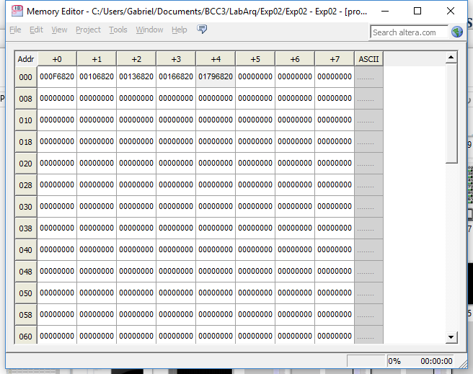

Figura 2 - Conteúdo do arquivo program.mif

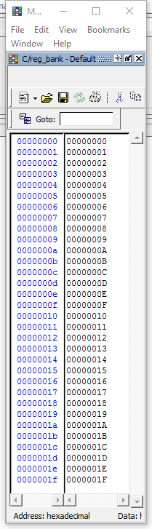

Figura 3 - Estado inicial dos registradores

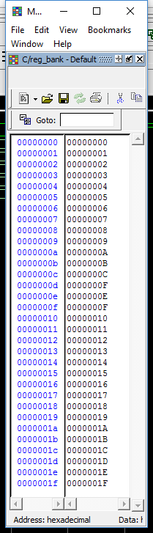

Figura 4 - Estado dos registradores após a primeira instrução

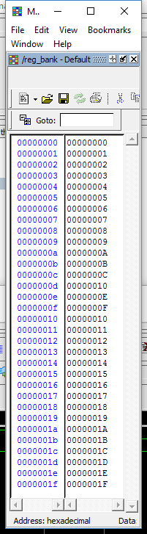

Figura 5 - Estado dos registradores após a segunda instrução

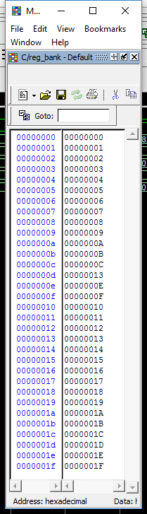

Figura 6 - Estado dos registradores após a terceira instrução

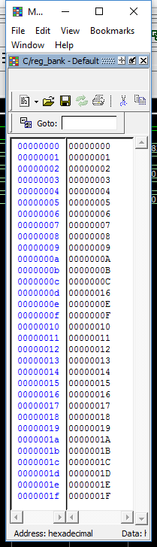

Figura 7 - Estado dos registradores após a quarta instrução

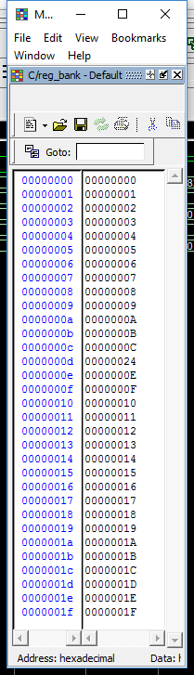

Figura 8 - Estado dos registradores após a quinta instrução

## Discussão

O banco de registradores (*reg_bank*) é inicializado no *process* (Linha), cada registrador armazena seu número, a Figura 3 mostra como fica os valores dos registradores após a inicialização. Na Linha... e.... o *read_data_1* e o *read_data_2* recebem o valor que está nos registrador de origem e o *ALU_result* o valor que será escrito no registrador destino.

A simulação mostra os valores do *read_data_1, read_data_2* e *ALU_result* a cada ciclo de *clock,* conforme as instruções presentes no *program.mif.* A primeira instrução (0x000F6820)soma o conteúdo do registrador zero com o conteúdo do registrador 15 e guarda no registrador 13 como é possível observar na Figura 3 e na simulação (Figura 2).

0. 0x000F6820 – *read_data_1* = 0*, read_data_2* = 0x0F, *ALU_result* = 0 + F, guarda no registrador 0x0D, a Figura 4 mostra o valor do registrado 0x0D igual a 0x0F.

1. 0x00106820 – *read_data_1* = 0*, read_data_2* = 0x10, *ALU_result* = 0 + 10, guarda no registrador 0x0D.

2. 0x00136820 – *read_data_1* = 0*, read_data_2* = 0x13, *ALU_result* = 0 + 13, guarda no registrador 0x0D, a Figura 5 mostra o valor do registrado 0x0D igual a 0x13.

3. 0x00166820 – *read_data_1* = 0*, read_data_2* = 0x16, *ALU_result* = 0 + 16, guarda no registrador 0x0D, a Figura 6 mostra o valor do registrado 0x0D igual a 0x16.

4. 0x01796820 – *read_data_1* = 0x0B*, read_data_2* = 0x19, *ALU_result* = 0x0B + 0x19, guarda no registrador 0x0D, a Figura 7 mostra o valor do registrado 0x0D igual a 0x24.

A simulação (Figura 1) foi bem sucedida pois mostra exatamente o que foi descrito acima, ou seja, a execução das instruções do *program.mif*.

# Bibliografia

D’Amore, R. VHDL: Descrição e Síntese de Circuitos Digitais. LTC. 2005.